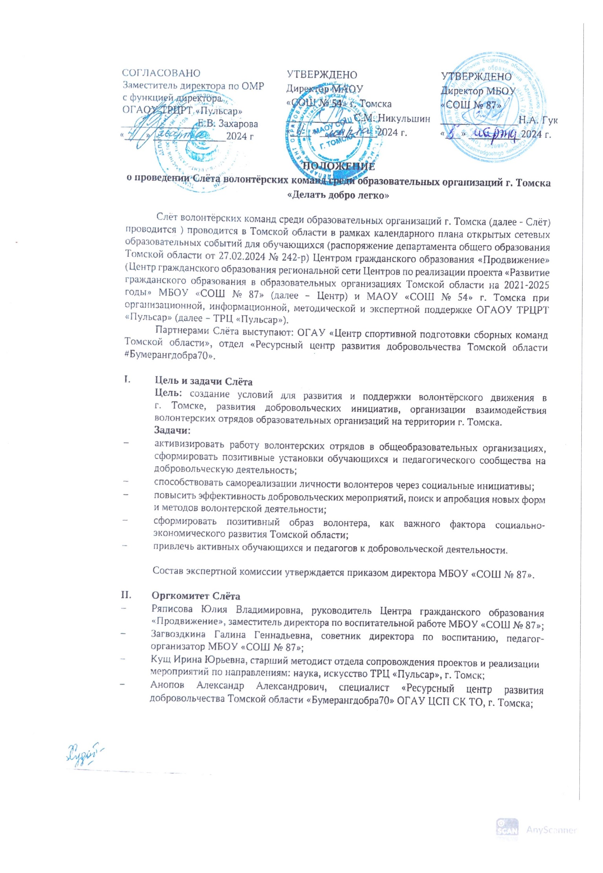

- Нутрихина Виктория Михайловна, советник директора по воспитанию и взаимодействию с детскими общественными объединениями, МАОУ «СОШ №54» г. Томска.
- Муниципальные координаторы Навигаторов детства в г. Томске (по согласованию).

- Участники Слёта
В Слёте принимают участие:
- волонтёрские команды общеобразовательных организаций г. Томска в количестве 6 человек (обучающиеся 7-8 классов);
- активные участники волонтерских отрядов в качестве волонтеров – игротехников;
- сопровождающие команду участников педагоги (советник директора по воспитанию или руководитель волонтерского отряда), возраст участников от 13 до 15 лет.
Заявки на участие в работе Слёта подаются по прилагаемой форме (Приложение 1), согласие на обработку персональных данных (Приложение 2) до 11 марта 2024 года в Оргкомитет Слёта в электронном виде на email: yulya.ryapisova@mail.ru (в теме письма указать: Название ОО (кратко) Слёт волонтеров 2024 г.).
- Программа Слёта
Слёт проводится в очном формате 22 марта 2024 года на базе МАОУ «СОШ №54» г. Томска, по адресу: г. Томск, Ферганская улица, 25.
Время | Мероприятие, действия участников
14.00 – 14.30 | Встреча, регистрация участников Слёта.
14.30 – 14.45 | Открытие Слёта, приветствие организаторов и гостей.
14.50 – 16.30 | Участие волонтерских команд в игре «Добротайм» (командные воркшопы).
16.30 – 16.40 | Подведение итогов игры. Представление возможностей площадки «ДОБРО.РУ»
16.40 – 17.00 | Награждение победителей и участников игры, закрытие Слёта.

- Критерии для определения победителя среди команд – участников Слёта
Для определения победителя среди команд – участников Слёта используются следующие критерии: за прохождение участниками Слёта каждого этапа игры команда получает баллы. В завершении мероприятия баллы суммируются. Команда набравшая наибольшее количество баллов становится победителем.
- Награждение участников Слёта
Всем участникам Слёта вручаются сертификаты МБОУ «СОШ № 87» и МАОУ «СОШ № 54» г. Томска. По итогам Слёта из числа команд – участниц определяется победитель (по наибольшему количеству набранных баллов). Команде - победителю вручается грамота МБОУ «СОШ № 87» и МАОУ «СОШ № 54» г. Томска.
Контактная информация организаторов:
Центр гражданского образования «Продвижение»:
Ряписова Юлия Владимировна, руководитель Центра гражданского образования «Продвижение» МБОУ «СОШ № 87», телефон: (83823) 52-08-23, е-mail: yulya.ryapisova@mail.ru
МАОУ «СОШ №54» г. Томск:
Нутрихина Виктория Михайловна, советник директора по воспитанию и взаимодействию с детскими общественными объединениями МАОУ «СОШ №54» г. Томск, е-mail: victoria.nutrihina@yandex.ru
ОГАОУ ТРЦРТ «Пульсар», г. Томск:
Кущ Ирина Юрьевна, старший методист отдела сопровождения проектов и реализации мероприятий по направлениям: наука, искусство, телефон (83822) 51-53-26, е-mail: kusch@education.tomsk.ru

Приложение 1

На официальном бланке ОО (в формате Word)

Организационный комитет Слёта волонтерских отрядов ОО «Делать добро легко».

заявка.
________________________________________________________________________
(полное наименование образовательной организации-заявителя)
направляет для участия в Слёте команду обучающихся в составе:

№ п/п | Фамилия, имя обучающихся (указать полностью) | Класс (указать литер)

1.

2.

3.

4.

5.

6.

Педагог

Фамилия, имя, отчество  (указать полностью) | Должность | Служебные контактные данные (телефон и адрес электронной почты для связи)

Директор ОО

Приложение № 2

СОГЛАСИЕ НА ОБРАБОТКУ ПЕРСОНАЛЬНЫХ ДАННЫХ

Я,

(фамилия, имя, отчество (полностью), паспортные данные: серия, номер, кем и когда выдан, адрес, либо лица, действующего на основании доверенности, выданной законным представителем)
далее – (Законный представитель) даю своё согласие областному муниципальному бюджетному общеобразовательному учреждению «СОШ № 87» (далее – Оператор) на обработку своих персональных данных на следующих условиях.
  - Законный представитель даёт согласие на обработку как с использованием средств автоматизации, так и без использования таких средств своих персональных данных, то есть совершение, в том числе, следующих действий: сбор, запись, систематизацию, накопление, хранение, уточнение (обновление, изменение), извлечение, использование, обезличивание, блокирование, удаление, уничтожение.
  - Перечень персональных данных Законного представителя, передаваемых Оператору на обработку: фамилия, имя, отчество; адрес; сведения об основном документе, удостоверяющем личность; номер телефона.
  - Согласие даётся с целью участия в конкурсе среди волонтёрских команд «Делать добро легко».
  - Персональные данные подлежат хранению в течение сроков, установленных законодательством Российской Федерации.
  - Настоящее согласие действует со дня его подписания до дня отзыва в письменной форме.
  - Законный представитель может отозвать настоящее согласие путём направления письменного заявления Оператору. В этом случае Оператор прекращает обработку персональных данных, которые подлежат уничтожению, если отсутствуют иные правовые основания для обработки, установленные законодательством Российской Федерации.
  - Законный представитель подтверждает, что давая согласие, действует по собственной воле и в интересах Несовершеннолетнего.

/ /

(подпись) (фамилия, имя, отчество)

